- Изучите и законспектируйте
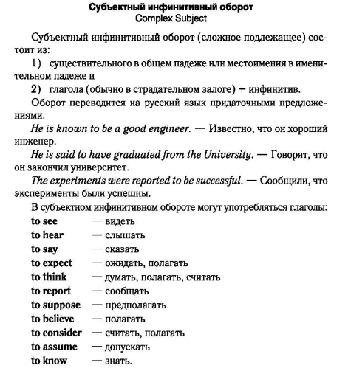
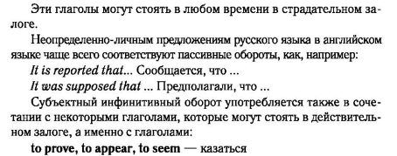
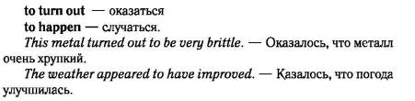

- Запишите и переведите предложения в тетрадь
